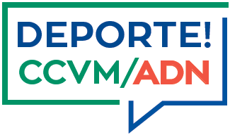

EVENTOS DEPORTIVOS FIN DE SEMANA: 20 – 21 enero 2018

DEPORTE | EVENTO | CARÁCTER | FECHA | ENTREGA PREMIOS | OBSERVACIONES
Bridge | Torneos Sociales | Social | 20 y 21 de enero |  | Pabellón Social desde las 18:00 horas
Hípica | Concurso Salto Social – 1ª Calificativa | Social | 20 y 21 de enero | Al finalizar cada prueba | Pista Social
Hockey | Hockey Sala |  | 20 y 21 de enero |  | Consultar relación de partidos
Tenis | Cto Equipos Madrid +35:  CCVM Vs PUERTA DE HIERRO  Liga Juvenil  CCVM. 02 Vs POZUELO |  | 21 de enero |  | A las 10:00 horas  A las 14:00 horas

